ивши ЙАДИМИР А. рШВ788 И IV J 8Н \*

0123456789

АЛЬНО

СЛУЖБА ПО КОНТРАКТУ В МОБИЛИЗАЦИОННОМ ЛЮДСКОМ РЕЗЕРВЕ



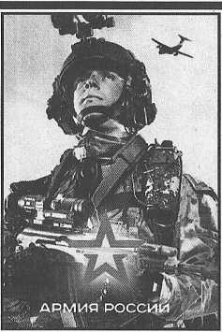

Служба в  
мобилизационном  
резерве





Кто может участвовать в отборе в резерв

Солдаты и офицеры запаса, прошедшие медкомиссию

v Условия контракта

В мирное время резервисты участвуют в занятиях и сборах, а при мобилизации  
самостоятельно прибывают в свою воинскую часть

* Сборы 1 раз в год
* Занятия 1 раз в месяц

КАК ПОПАСТЬ В МОБРЕЗЕРВ

□ Прибыть в военный комиссариат по месту жительства

□ Заключить договор с Минобороны РФ

□ При себе иметь паспорт и военный билет

